Нравственное воспитание как составная часть воспитания дошкольников.

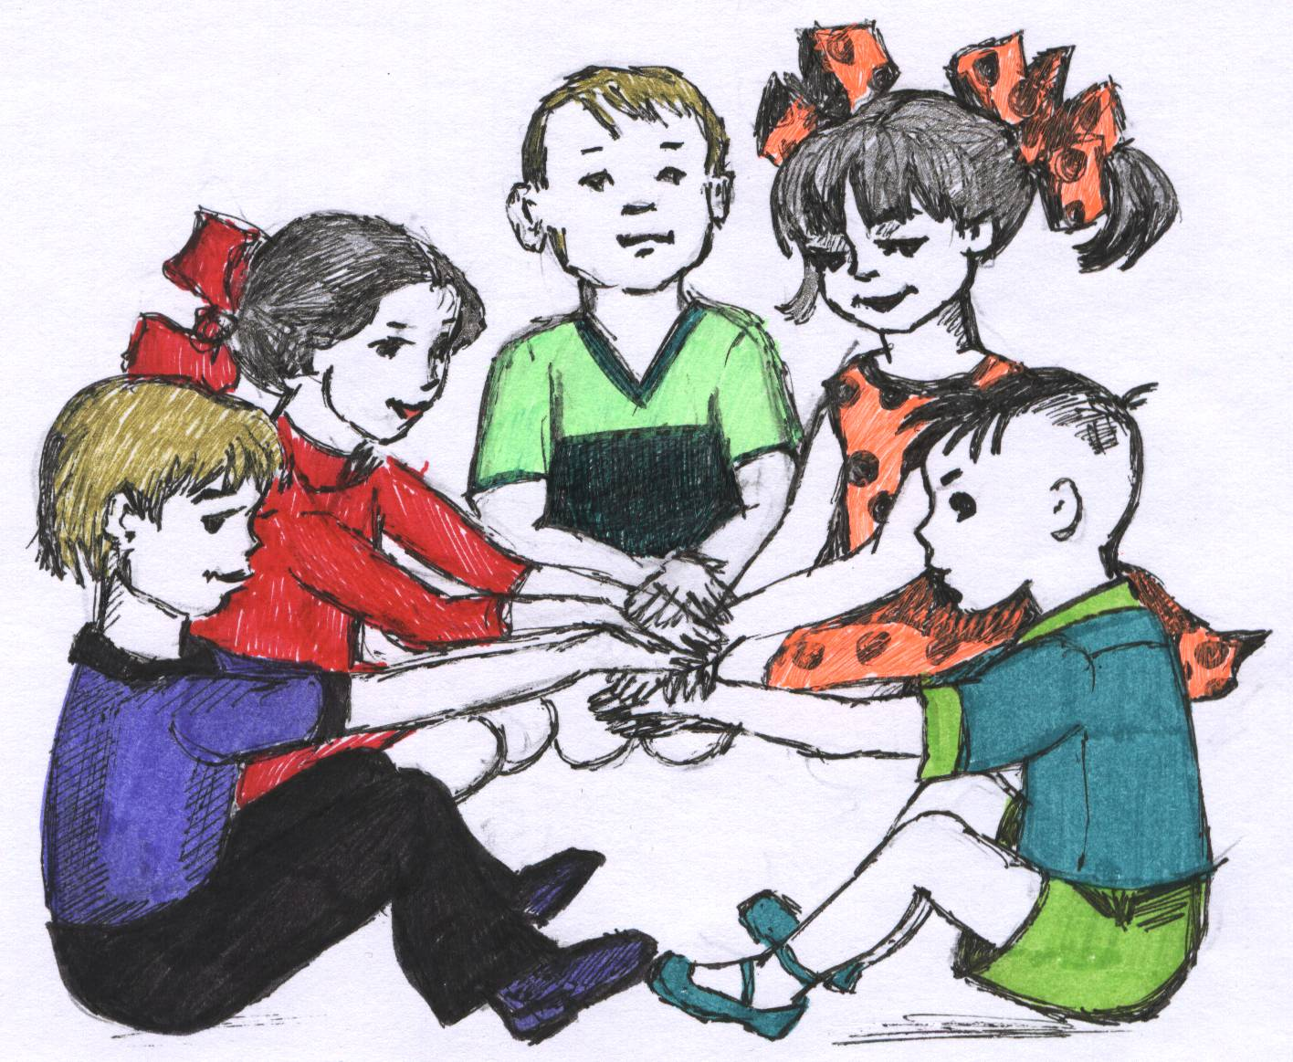

Нравственное воспитание детей одна из актуальных и сложнейших проблем. Важной педагогической задачей формирования личности является выработка воспитанниками активной жизненной позиции, сознательного отношения к общественному долгу, единства слова и дела, нетерпимости к отклонениям от норм нравственности.
Все чаще родители забывают о том, что нравственное воспитание заключается не в обычных нормах этикета, а имеет более глубокое значение в становлении личности их ребенка. И именно тут, роль воспитателя наиболее важная и первостепенная.
В основе нравственного воспитания лежит не совокупность определенных качеств, а нравственное развитие с опорой на положительное представление о себе.
В процессе нравственного воспитания у ребенка развиваются гуманные чувства, формируются эстетические представления, навыки культурного поведения, социально-общественные качества, уважение к взрослым, ответственное отношение к выполнению поручений, умение дружить, трудится, справедливо оценивать свои поступки, поступки других людей.
Именно нравственность в воспитании ребенка, и не просто ребенка, а непосредственно гражданина своей страны, занимает ведущую позицию.
В каждом ребенке с рождения уже заложены задатки творческого человека, и для их развития требуется лишь помощь взрослого. По моему мнению, именно нереализованные задатки часто приводят к нравственному, психологическому и социальному искажению личности.
В современном обществе остро ощущается дефицит бережного и заботливого отношения друг к другу, добра и справедливости, чести и благородства.
Формирование личности ребенка, воспитание у него правильного отношения к окружающему – сложный процесс, в основе которого лежит правильное, гармоничное развитие чувств.
Особую группу чувств составляют высшие чувства: эстетические, нравственные и интеллектуальные.
Чувства, в том числе и эстетические – специфическая форма отражения окружающего. Поэтому они не могут возникнуть и развиваться там, где в повседневном окружении нет тех сочетаний предметов, форм, красок, звуков, которые могут быть восприняты как образцы прекрасного.
Эстетическое воспитание должно вызывать активную деятельность дошкольника. Важно не только чувствовать, но и создавать нечто красивое. Обучение, которое целенаправленно осуществляется в детском саду, направлено также и на развитие эстетических чувств, поэтому большое значение имеют такие систематические занятия, как музыкальные, ознакомление с художественной литературой, рисование, лепка и аппликация. Эстетические чувства развиваются на занятиях изобразительной деятельностью, особенно если воспитатель учит детей подбирать формы, цвета, составлять красивые орнаменты, узоры и т.д.
Очень важную роль в создании эстетической среды играет музыка. Она должна звучать как на музыкальных занятиях, так и включаться в другие виды деятельности. Музыка, начиная звучать на утренней зарядке, создает у детей бодрое настроение, активизирует и повышает их жизненный тонус.
Еще древнегреческий философ Гераклит говорил о необходимости освоения нравственности: «Всем людям дано познавать самих себя и быть целомудренными». По Гераклиту, человек должен хорошо представлять свои собственные качества, способности, в соответствии с которыми он управляет своими поступками и поведением.
Эстетическое воспитание обеспечивает комплексный подход к развитию личности, оно включает трудовое и нравственное воспитание. Оно пронизывает все сферы жизнедеятельности человека: и глубину его мышления, и тонкость чувств, характер избирательности и установки, и т.д.
Воспитание как педагогическое явление означает целенаправленную, систематическую и планомерную передачу подрастающему поколению системы научных знаний, умений и навыков. И именно эстетическое воспитание оказывает воздействие на личность с целью ее эстетического развития, то есть формирования творчески активной личности, способной воспринимать и оценивать прекрасное в природе, труде, общественных отношениях с позиций эстетического идеала, а также испытывать потребность в эстетической деятельности.
Эстетическое воспитание тесно связано со всеми сторонами воспитания.
Взаимосвязь эстетического и нравственного воспитания и развития раскрывается тем, что этические и эстетические представления связаны с положительными и отрицательными переживаниями человека. Например, та радость, которая охватывает человека при восприятии красоты, очень похожа на чувство гордости при совершении нравственного поступка. Напротив, отвращение и презрение вызывают не только безобразные поступки, но и их образное отражение в том или ином виде искусства. Воспитательная сила искусства и заключается в том, что оно заставляет человека глубоко переживать самые разнообразные чувства: восторга и негодования, грусти и радости, тревоги и умиротворения, любви и ненависти и соответственным образом относиться к подобным явлениям в реальной жизни.
Велико воспитательное значение всех видов искусства в формировании основ патриотизма: дети проникаются любовью к родной природе, родному краю, городу, гордятся результатами труда своих родителей, постепенно приобщаются к понятию Родины. Также эстетическое воспитание тесно связано с трудовым. Превращая тот или иной материал в полезную вещь, человек радуется, чувствуя свои возрастающие силы.
Много ценных идей в аспекте нравственно-эстетического воспитания содержат произведения В.А. Сухомлинского. «Воспитание моральных, интеллектуальных, эстетических чувств в их тесной взаимосвязи имеет практическую целенаправленность: научить молодого человека управлять своими желаниями, сознательно ограничивать их, быть властелином желаний, воспитывать в себе благородные человеческие потребности», - пишет известный педагог советской эпохи.
Осваивая окружающую действительность и искусство, у детей формируются знания о прекрасном.
Наряду с усвоением знаний в содержание эстетического воспитания входит и приобретение эстетических навыков и умений. В музыкальной деятельности дети овладевают навыками слушания музыки; в изобразительной деятельности – умение наблюдать за явлениями и предметами окружающего мира, замечать индивидуальные свойства и общие.
Также в содержание эстетического воспитания входит развитие у детей самостоятельности в творчестве, когда ребенок сам что-то создает, проявляя при этом свою инициативу и раскрывая свои интересы и потребности.
Таким образом, эстетическое воспитание очень важно для всестороннего развития ребенка. Азы эстетического воспитания закладываются при участии взрослых уже сразу после рождения ребенка и продолжают свое становление долгие годы. Очень большую роль в эстетическом воспитании играют семья, детский сад и школа, поэтому родителям, воспитателям и учителям надо постараться создать такую атмосферу, чтобы у ребенка как можно быстрее развились такие эстетические чувства, как чувство красоты, чистоты аккуратности и так далее.
Исключительная роль семьи в эстетическом воспитании заключается в том, что именно в ней ребенок получает первые элементарные представления о красоте, аккуратности и чистоте.
Если семья – стартовый этап воспитания, то детский сад и школа – второй и не менее важный этап. В этом возрасте у ребенка формируются эстетические чувства и вкусы, а помочь ему в этом могут систематические занятия, которые проводятся в детском саду и школе.

